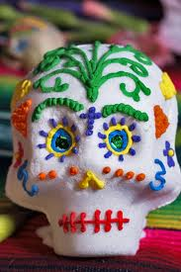
Paseo cultural
La fiesta de los muertos en México

Taller de cocina/repostería en clase, 25 y 26 octubre de 2013.
Conocer tradiciones diferentes hablando de México y preparando calaveras de azúcar en grupo.



